|  |  |  |  |  |  |
| --- | --- | --- | --- | --- | --- |
| **ADI** |  |  | **2020 -2021** | | |
| **SOYADI** |  | **……………………………………** | **1. DÖNEM** | | **1. YAZILI** |
| **SINIFI / NO** | **7/** | **ORTAOKULU** | **TARİH** | **…. KASIM 2020** | |
|
| **DERS** | **FEN BİLİMLERİ** |  | **NOT** |  | |

**Aşağıda hücre bölünmesi sırasında gerçekleşen olay ile ilgili aşağıdaki sorulara uygun cevaplar yazınız.**

**Aşağıdaki sorular doğru ise başındaki kutucuğa "D" harfi, yanlış ise "Y" harfi yazınız.**

**A**

**1.** Ay'ın ilk haritasını Ali Kuşçu çizmiştir.

**2.** Uzaya ilk çıkan insan Neil Armstrong'dur.

**3.** Aynalı ve Mercekli olmak üzere 2 tip teleskop vardır.

**4.** Türksat 4A haberleşme uydularımızdandır.

**5.** En sıcak yıldızların rengi mavidir.

**6.** Bulutsular yıldızların doğum yerleridir.

**7.** Büyükayı takım yıldızının en parlak yıldızı olan Kutup yıldızı daima kuzeyi gösterir.

**8.** Mitoz bölünme sonucu birbirinden farklı 4 yeni hücre oluşur.

**9.** Mayoz bölünme sonucunda kromozom sayısı yarıya iner.

**Aşağıda karışık olarak verilen mitoz bölünmeye ait şekilleri baştan sona doğru sıralayın.**

**B**

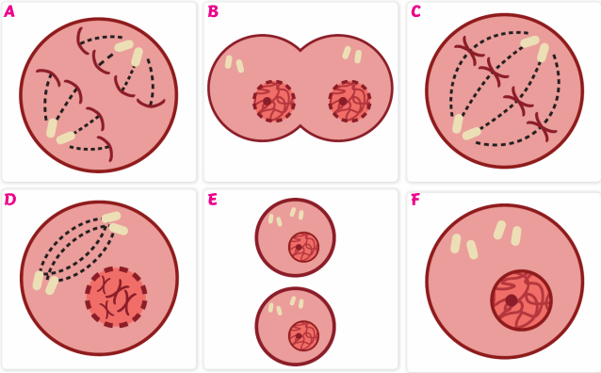

|  |  |  |  |  |  |  |
| --- | --- | --- | --- | --- | --- | --- |
| **SIRALAMA** | **1** | **2** | **3** | **4** | **5** | **6** |
|  |  |  |  |  |  |

**C**

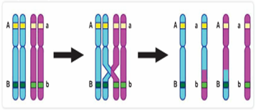

|  |  |
| --- | --- |
| **1) Hangi hücre bölünmesinde gerçekleşir?** |  |
| **2) Olayın adı nedir?** |  |
| **3) Olayın canlılar için önemi nedir?** |  |

**D**

**Resimde insanların üreme süreçlerine ait olaylar verilmiştir.**

**Bu olayların isimleri nedir?**

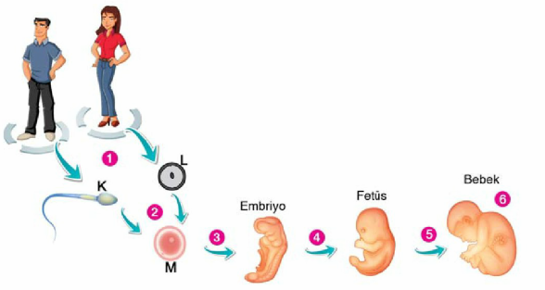

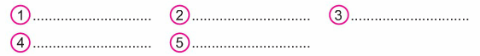

**E**

**Aşağıdaki boşluklara uygun kelimeleri yazınız.**

MİTOZ

YARIYA İNER

4

HABERLEŞME

MAYOZ

HUBBLE

SALGI

MARS

AY

SABİT KALIR

ASKERİ

BEYAZ CÜCE

2

TAKIM YILDIZLARI

**1.** Neil Armstrong 1969 yılında ............'a ilk adım atan insansır.

**2.** Göktürk 1 ...................... alandaki uydularımızdandır.

3. Dünya yörüngesine ilk yerleştirilen teleskop .................. uzay teleskobudur.

**4.** Küçük kütleli yıldızların ömürleri................................... olarak sonlanır.

**5.** .......................... yıldız kümesi şeklindedir.

**6.** ..................üreten organel golgi cisimciğidir.

**7.** Mayoz bölünme sonucu ......... yeni hücre oluşur.

**8.** ................ bölünme çok hücreli canlılarda üremeyi sağlar.

**9.** Mitoz bölünme sonucunda kromozom sayısı .......................................... .

**Mitoz bölünme ile mayoz bölünme arasındaki farklardan 2 tanesini yazınız.**

**F**

|  |  |  |
| --- | --- | --- |
|  | **MİTOZ** | **MAYOZ** |
| **1** |  |  |
| **2** |  |  |

**G**

**Aşağıdaki çoktan seçmeli soruların doğru seçeneklerini işaretleyin.**

**1)**

|  |  |  |  |  |
| --- | --- | --- | --- | --- |
|  | Açıklamalar |  |  | Kavram |
| 1 | Kuyruklu yıldıza örnektir |  | a | Büyük patlama |
| 2 | Evrenin genişlemesini balonun şişmesine benzeten modeldir. |  | b | Gezegen |
| 3 | Isı ve ışık kaynağı değildir. |  | c | Halley |
| 4 | Takım yıldızına örnektir |  | d | Avcı |

**Yukarıdaki açıklamalar ve kavramlar hangi seçenekte doğru olarak verilmiştir?**

A) 1a 2b 3c 4d B) 1c 2a 3b 4d

C) 1d 2a 3c 4a D) 1c 2a 3d 4b

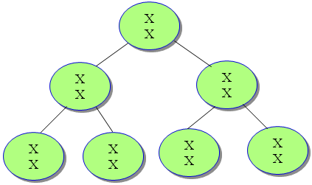**2)**

Yukarıdaki şekil içinaşağıdayapılan yorumlardan hangisi **yanlıştır?**

1. Hücre 2 kere mitoz bölünme geçirmiştir.
2. Oluşan yavru hücreler ana hücrenin aynısıdır.
3. Kromozom sayısı değişmemiştir.
4. Parça değişimi olmuştur.

**3) Mayoz bölünme ile mitoz bölünme sırasında gerçekleşen olaylardan hangisi sadece mayoz bölünmede gerçekleşir?**

A) Bir defa hazırlık evresi geçirme

B)Kromozomlar arası gen alış verişi

C) Sitoplazma bölünmesi

D) Hücre sayısının artması

**4)** Mayoz bölünme ile ilgili olarak aşağıda verilenlerden hangisi **yanlıştır?**

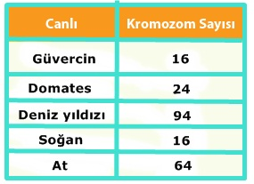

1. Canlılar arasındaki çeşitlilik sağlanır.
2. Kromozom sayısı yarıya iner.
3. Oluşan hücreler farklı olabilir.
4. Bütün hücrelerde görülür.

**5)** 2n = 98 kromozomlu bir hücre, art arda **iki defa mitoz** geçirdikten sonra **mayoz** bölünme geçiriyor.

Buna göre, bu evreleri geçiren hücreye ait grafik aşağıdakilerden hangisidir?





**6)** Aşağıdaki grafikte canlının **bir hücresindeki** kromozom sayısındaki değişim verilmiştir.

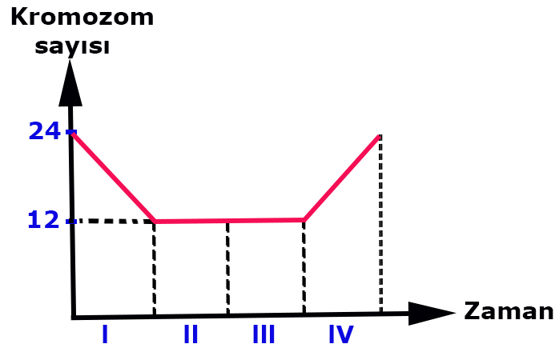

**Buna göre aşağıdakilerden hangisi söylenemez?**

**A)** Başlangıçtaki bir hücre lV. zaman aralığının başına kadar 16 hücre olur.

**B)** Bu canlının yumurta ana hücresinde 24 kromozom vardır.

**C)** l. zaman aralığında mayoz geçirerek hücre sayısı 4 olmuştur.

**D)** lll.zaman aralığında oluşan hücrelerin genetik yapısı ana hücre ile aynıdır.

**7)** Aşağıdaki tabloda bazı canlıların kromozom

sayıları verilmiştir.

Buna göre aşağıdaki yorumlardan hangisi yapılırsa doğru olur?

**A)** Güvercin ve soğan diğerlerinden daha az gelişmiştir.

**B)** Deniz yıldızının kromozom sayısının çok olması onun gelişmişlik düzeyi hakkında bilgi vermez.

**C)** Soğan ve güvercin aynı türden canlılardır.

**D)** En gelişmiş canlı deniz yıldızıdır.

**8) 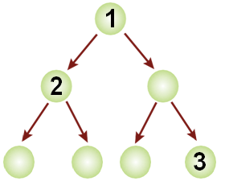**Yandaki şekilde **mayoz** bölünme şematize edilmiştir. Bu şekille ilgili bazı öğrenciler kromozom sayılarını tahmin etmişlerdir. Hangi öğrencinin doğrudur?

|  |  |  |  |
| --- | --- | --- | --- |
|  | **1** | **2** | **3** |
| ZEYNEP | 46 | 23 | 23 |
| BARIŞ | 46 | 46 | 23 |
| FEYZA | 23 | 23 | 23 |
| ASİYE | 46 | 46 | 46 |

A) ZEYNEP B) BARIŞ

C) FEYZA D) ASİYE

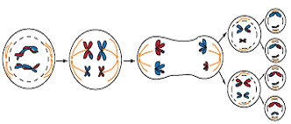**9)** Aşağıda mayoz bölünme şematize edilmiştir.

**Yukarıda verilen mayoz bölünmeye ait şema incelendiğinde hangi sonuca ulaşılamaz?**

A) Bölünme tamamlandığında 4 yeni hücre oluşmuştur.

B) Oluşan yavru hücrelerin kalıtsal yapısı ana hücreden farklıdır.

C) Kromozom sayısı yarıya inmiştir.

D) Oluşan yavru hücreler yeniden mayoz bölünme geçirebilir.

**10)** Ahmet'e öğretmeni mikroskopta incelmesi için bir hücre vermiş ve bunun hangi hücre olabileceğini sormuştur.

Ahmet hücreyi incelerken aşağıdaki özellikleri bulmuştur.

**I- Hücrede mitokondri var.**

**II- Hücrenin dışında canlı bir zar var.**

**III- Hücrede sentrozom var.**

**Buna göre Ahmet aşağıdaki hücrelerden hangisini incelemiş olabilir?**

A) Salatalık hücresi B) Yaprak hücresi

C) Tavuk hücresi D) Soğan hücresi

**11)** Bir canlının yapıları karmaşıktan basite doğru sıralanışı aşağıdakilerden hangisinde doğru olarak verilmiştir?

A) Hücre-Doku-Sistem-Organ-Canlı

B) Hücre-Doku-Organ-Sistem-Canlı

C) Canlı-Sistem-Organ-Doku-Hücre

D) Canlı-Sistem-Doku-Organ-Hücre

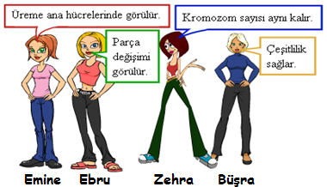**12)** Emine, Ebru, Zehra ve Büşra mayoz bölünme hakkında bilgilerini paylaşıyorlar.

Hangi öğrenci mayoz bölünme ile mitoz bölünmeyi birbirine karıştırıyor?

A) Emine B) Ebru

C) Zehra D) Büşra

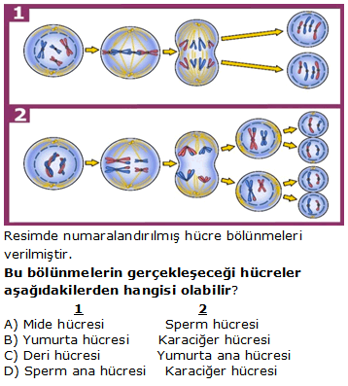**13)**

**NOT: SINAV SÜRESİ 40 DAKİKADIR.**

**SORULARIN PUANLARI BÖLÜM BAŞLARINDA VERİLMİŞTİR.**

**BAŞARILAR DİLERİM.**

**……………………………….**

**FEN BİLİMLERİ ÖĞRETMENİ**

|  |
| --- |
|  |
|  |
|  |

Daha fazla yazılı sorusu ve evraka [**https://www.facebook.com/groups/fenkurdu**](https://www.facebook.com/groups/fenkurdu)

öğretmen grubumuzdan ulaşabilirsiniz.